内蒙古标准化协会

《超高压杀菌驴乳》

编制说明

（征求意见稿）

**《超高压杀菌驴乳》起草组**

**2023年6月**

**《超高压杀菌驴乳》**

**编制说明**

**一、工作简况**

**1、任务来源**

2023年7月，内蒙古标准化协会下达2023年第2批团体标准制修订项目的通知，同意《超高压杀菌驴乳》立项，起草单位按照要求开始起草完善标准及标准编制说明。

提出单位：内蒙古驴哥乳业有限公司

归口单位：内蒙古标准化协会

**2、起草单位及协作单位**

起草单位：内蒙古驴哥乳业有限公司

协作单位：内蒙古仲茂畜牧业有限公司、新疆玉昆仑天然食品工程有限公司、内蒙古草原御驴科技牧业有限公司

**3、主要起草人**

本标准主要起草人为：周玉贵、权志勇、郝圣卿、张勇伟。

**二、制定标准的必要性和意义**

驴乳产业以其强劲的发展势头，势必成为乳都呼和浩特继牛奶和羊奶之后的第三张名片。

内蒙古驴哥乳业有限公司作为内蒙古唯一一家专注于驴奶加工生产及驴产业链深加工的企业。生产出了“内蒙古第一杯驴奶”，填补了呼和浩特作为乳都的又一个空白，但是截止目前还没有针对灭菌驴乳的相关标准，致使产品无法推向市场，极大的制约了企业的发展，因此《超高压杀菌驴乳》标准的起草、制定也成为其中的首要任务，标准的出台也会带动整个行业的发展。

我公司应用比较先进的超高压杀菌技术，静压500MPa以上，动压120MPa左右进行常温灭菌处理。在不改变温度的前提下达到杀灭细菌的效果，产品的保质期可以达到15天。此种工艺在极大的程度上保留了驴奶的固有鲜香，同时也保留了营养物质的活性。

驴奶是最接近人乳的奶中珍品，对人体的心、胃、脾、肺、肝、前列腺等多种器官有保健作用，其营养成分比例接近人乳的99%。

驴奶富含功能性乳清蛋白与不饱和脂肪酸。具有延寿，增强抵强力和免疫力，保肝护胃，美白肌肤等独特功能作用。驴乳所有功效皆为天然的。

**1、经济效益**

1万头基础母驴基地驴奶，驴鲜奶直接经济收入超过6300万元。如果全部深加工成驴奶粉，价值效益将超过1亿元。

其中每头驴挤奶每天可产奶4-5斤，可采奶2斤，其余用于小驴食用，奶价市场约每斤30元，挤奶期150天，1万头母驴70%产仔产奶率计算： 2斤/天X30元/斤X150天=9000元/头，9000/头X7000头≈6300万。

**2、社会效益：**

内蒙古驴哥乳业有限公司是由国内第一家且是目前产能最大的驴奶加工企业——新疆玉昆仑天然食品工程有限公司和国内奶驴养殖规模最大的牧场——内蒙古草原御驴科技牧业有限公司与2022年联合投资成立。

2022年内蒙古驴哥乳业有限公司与武川县政府签订了总投资规模达4.5亿元的《投资意向协议书》，并在当年被列为呼和浩特市重点项目。在2024年6月底建设完成年产500吨超高压灭菌鲜驴奶生产线。公司预计带动当地农牧民就业和创业超1000人；大力扶持当地农户建设养驴合作社。

**3、产业现状**

1）清水河同源牧场内蒙古草原同源牧业万头驴养殖基地位于清水河县五良太乡，该地区地处中温带，日照充足，水草丰美茂盛，且远离工业污染，具有天然防疫的保护屏障，养殖的肉驴具有“本味”、“绿色”等显著特点。该项目总投资1.8亿元，分为养殖示范区、科研中心及主题观光区。  
 2）和林草原御驴牧业按照公司谋划，三年内完成总预期目标20000 头肉驴，年出栏数量达到 8000 头，力争打造成为国内地区驴品牌“NO.1”。

驴产业在内蒙古通辽奈曼旗、呼和浩特清水河及和林格尔、巴彦淖尔乌拉特中旗、呼伦贝尔市、巴彦淖尔乌拉特后旗等地区正在快速发展，6亿“驴产业带”助推内蒙古强劲发展。

而人们崇尚绿色天然消费正在劲推驴肉热，这将有利于驴产业深度发展，拉升养殖效益，使养驴变得越来越赚钱，将会使边穷地区成为中国驴产业带，近而使这些地区的农牧民摆脱贫困，走向富裕。

除了阿胶、驴肉之外，驴奶近年来发展较快，内蒙古草原御驴和同源牧业正在着手生产驴奶。韩国才说，驴奶接近于人奶，且有很多保健和医疗功效，特别对心肺系统疾病有很好疗效。

有了内蒙古蒙东驴业、草原御驴、同源牧业三大驴业公司优质奶源储备，驴产业的蓝图正在缓缓展开，可以预见不久的将来驴奶及其制品必然会被越来越多的人所接受。

**4、填补了行业空白**

超高压杀菌驴乳相关的国家标准、行业地方标准目前还是空白；地方标准方面，新疆有地方标准DBS65/ 019-2017 食品安全地方标准 驴乳粉，DBS65/ 017-2017 食品安全地方标准 生驴乳，DBS65/ 018-2017 食品安全地方标准 巴氏杀菌驴乳；截止目前现已有的团体标准：T/IMAS 024-2021 生驴乳，T/IMAS 025-2021 驴乳粉，T/CAAA 058-2021 团体标准发酵驴乳，但目前还没有超高压杀菌驴乳的相关标准，本标准的出台将为进行鲜驴乳加工的企业提供可参考的依据，也为行业标准奠定基础。势必带动鲜驴乳加工行业更快速、高效的发展。

**三、主要起草过程**

**1、前期准备**

自项目确立以后，内蒙古驴哥乳业有限公司、内蒙古草原御驴科技牧业有限公司等成立标准化起草组，明确了工作指导思想和工作方向，确定了各个成员的工作职责和分工，启动《超高压杀菌驴乳》团体标准起草编写完善工作。

**2、组成标准起草组，制定工作方案**

标准起草组成员主要由多年从事标准编制研究，驴的养殖，驴乳研发、加工和生产等相关人员组成，共同参与编写《超高压杀菌驴乳》团体标准的主要技术指标和要求的确定。

**3、完善标准内容，形成标准征求意见稿**

编制本标准，主要开展了以下工作：

1）收集文献资料。收集国内外关于“驴乳以及驴乳制品”等相关的文献、论文、学术报告等资料，梳理分析和确定“超高压杀菌驴乳”主要技术指标和影响因素。

2）组织相关专家进行了讨论和研究，并给本标准提供了数据、参数以及技术要求等方面提供了支持。

3）相关国家标准GB/T 191 包装储运图示标志GB/T 22388 原料乳与乳制品中三聚氰胺检测方法、GB 4789.1 食品安全国家标准 食品微生物学检验 总则、GB 4789.2 食品安全国家标准 食品微生物学检验 菌落总数测定、GB 4789.3 食品安全国家标准 食品微生物学检验 大肠菌群计数、GB 4789.4 食品安全国家标准 食品微生物学检验 沙门氏菌检验、GB 4789.10 食品安全国家标准 食品微生物学检验 金黄色葡萄球菌检验、GB 4789.18 食品安全国家标准 食品微生物学检验 乳与乳制品检验、GB 4806.6 食品安全国家标准 食品接触用塑料树脂、团体标准T/IMAS 024-2021 生驴乳，等相关标准。为本标准编制奠定了理论基础。

2023年6月24日形成了标准工作稿，明确了编制思路和框架；2023年6月26日，形成标准草稿；2023年6月30日根据内蒙古标准化协会意见修改形成标准征求意见稿。

**四、制定标准的原则和依据，与现行法律、法规、标准的关系**

**1、编制原则**

本标准编制起草遵循“确认标准化对象和领域、明确文件使用者及其需求、确定文件编制目的”的原则，技术指标和要求与国家现行相关标准接轨，并注重标准的实用性和可操作性。

**2、编制依据**

本标准的编制严格按照GB/T1.1-2020《标准化工作导则 第1部分：标准化文件的结构和起草规则》的规定起草文件。

本标准编制所依据的有关标准主要有：GB/T 191 包装储运图示标志GB/T 22388 原料乳与乳制品中三聚氰胺检测方法、GB 4789.1 食品安全国家标准 食品微生物学检验 总则、GB 4789.2 食品安全国家标准 食品微生物学检验 菌落总数测定、GB 4789.3 食品安全国家标准 食品微生物学检验 大肠菌群计数、GB 4789.4 食品安全国家标准 食品微生物学检验 沙门氏菌检验、GB 4789.10 食品安全国家标准 食品微生物学检验 金黄色葡萄球菌检验、GB 4789.18 食品安全国家标准 食品微生物学检验 乳与乳制品检验、GB 4806.6 食品安全国家标准 食品接触用塑料树脂、团体标准T/IMAS 024-2021 生驴乳等相关标准。

**3、与现行法律、法规、标准的关系**

本标准在编制过程中，没有出现与现行有关法律、法规和国家、行业、地方标准相违背的情况。

**五、主要条款的说明，主要技术指标、参数、试验验证的论述**

**1、主要条款说明**

本标准按内容分为六个部分，第一部分：范围；第二部分：规范性引用文件；第三部分：术语和定义；第四部分：技术要求；第五部分：生产过程中的卫生要求；第六部分：标志、标签、包装、运输与贮存。

**2、主要技术指标、参数、试验论证的论述**

经过超高压杀菌驴乳产品相关生产企业的出厂检验数据和第三方机构试验检验报告等指标，检测结果进行分析统计，约80%以上的结果均符合起草标准要求。因此本超高压杀菌驴乳标准的制定，基本满足驴乳制品企业超高压杀菌驴乳生产管理做缺少的相关标准的额需求。超高压杀菌驴乳标准的发布将为驴乳相关产业的发展提供标准技术保障，也可以规范超高压驴乳生产企业的管理，提升管理水平。（见附件）

感官要求

应符合表1的规定。

表1 感官要求

|  |  |  |
| --- | --- | --- |
| 项目 | 要求 | 检验方法 |
| 色泽 | 均匀乳白色或白色。 | 取适量试样置于50 mL烧杯中，在自然光下观察色泽和组织状态。闻其气味，用温开水漱口，品尝滋味。 |
| 滋味、气味 | 具有驴乳固有的香味和甜味，无异味。 |
| 组织状态 | 呈均匀一致液体，无凝块、无沉淀、无正常视力可见异物。 |

理化指标

应符合表2的规定。

表2 理化指标

|  |  |  |
| --- | --- | --- |
| 项目 | 指标 | 检验方法 |
| 蛋白质/（g/100 g） ≥ | 1.5 | GB 5009.5 |
| 乳糖/（g/100 g） ≥ | 5.6 | GB 5413.5 |
| 非脂乳固体/（g/100 g） ≥ | 7.8 | GB 5413.39 |
| 酸度/（°T） ≤ | 6 | GB 5009.239 |

污染物限量和真菌毒素限量

应符合表3的规定。

表3 污染物限量和真菌毒素限量

|  |  |  |
| --- | --- | --- |
| 项目 | 指标 | 检验方法 |
| 铅（Pb）/（mg/kg） ≤ | 0.05 | GB 5009.12 |
| 总砷（As）/（mg/kg） ≤ | 0.1 | GB 5009.11 |
| 总汞（Hg）/（mg/kg） ≤ | 0.01 | GB 5009.17 |
| 铬（Cr）/（mg/kg） ≤ | 0.3 | GB 5009.123 |
| 黄曲霉毒素M1/（μg/kg） ≤ | 0.5 | GB 5009.24 |
| 三聚氰胺，mg/kg ≤ | 2.5 | GB/T 22388 |

微生物限量

应符合表4的规定。

表4 微生物限量

|  |  |  |  |  |  |
| --- | --- | --- | --- | --- | --- |
| 项目 | 采样方案a及限量（若非指定，均以CFU/g表示） | | | | 检验方法 |
| n | c | m | M |
| 菌落总数a | 5 | 2 | 50000 | 100000 | GB 4789.2 |
| 大肠菌群 | 5 | 2 | 1 | 5 | GB 4789.3 平板计数法 |
| 金黄色葡萄球菌 | 5 | 0 | 0/25 g（mL） | —— | GB 4789.10 定性检验 |
| 沙门氏菌 | 5 | 0 | 0/25 g（mL） | —— | GB 4789.4 |
| n：同一批次产品应采集的样品件数； c：最大可允许超出m值的样品数； m：微生物指标可接受水平的限量值； M： 微生物指标的最高安全限量值。  a样品的分析及处理按GB 4789.1和GB 4789.18执行。  “-”表示无数据。 | | | | | |

**六、重大意见分歧的处理依据和结果**

本文件在编写过程中没有重大意见分歧。

本标准在编写过程中没有重大意见分歧

**七、采用国际标准或国外先进标准的，说明采标程度，以及国内外同类标准水平的对比情况**

现已有的团体标准：TIMAS 024-2021 团体标准生驴乳，TIMAS 025-2021 团体标准驴乳粉，T/CAAA 058-2021 团体标准发酵驴乳，但目前还没有超高压杀菌驴乳的相关标准。

**八、其他应说明的事项**

无 。

**九、征求意见说明**

《超高压杀菌驴乳》征求意见汇总表

起草单位：内蒙古驴哥乳业有限公司

联 系 人：郝圣卿

联系电话： 15834325762

|  |  |  |  |  |  |
| --- | --- | --- | --- | --- | --- |
| **序号** | **章节编号** | **意见** | **提出单位/专家** | **是否采纳** | **不采纳**  **（说明原因）** |
| 1 |  |  |  |  |  |
| 2 |  |  |  |  |  |
| 3 |  |  |  |  |  |
| 4 |  |  |  |  |  |
| 5 |  |  |  |  |  |

**《超高压杀菌驴乳》起草组**

**2023年8月21日**

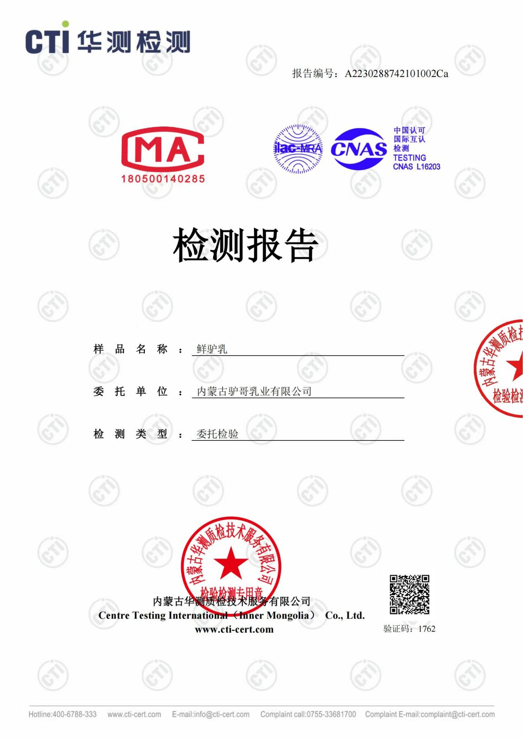附件1 第三方检测报告

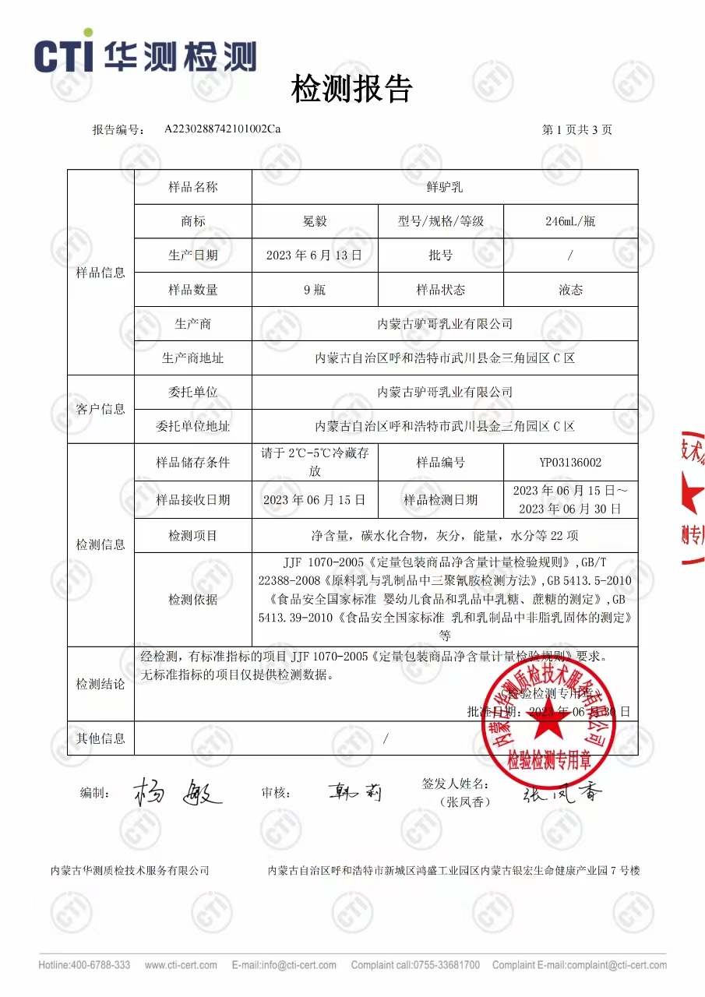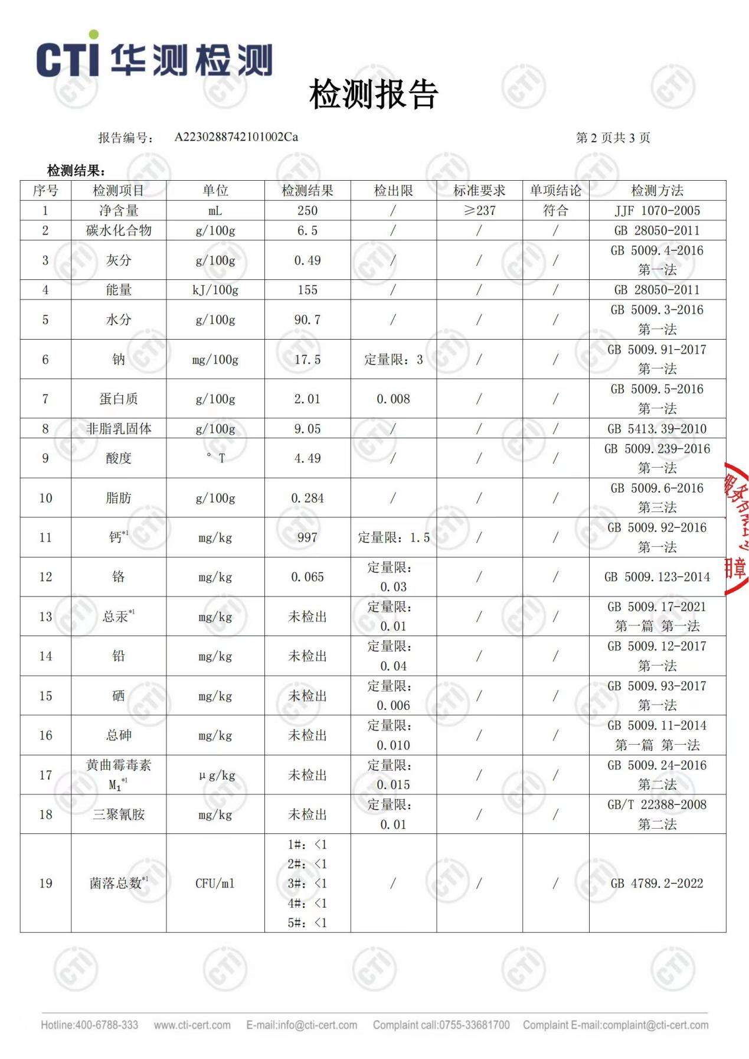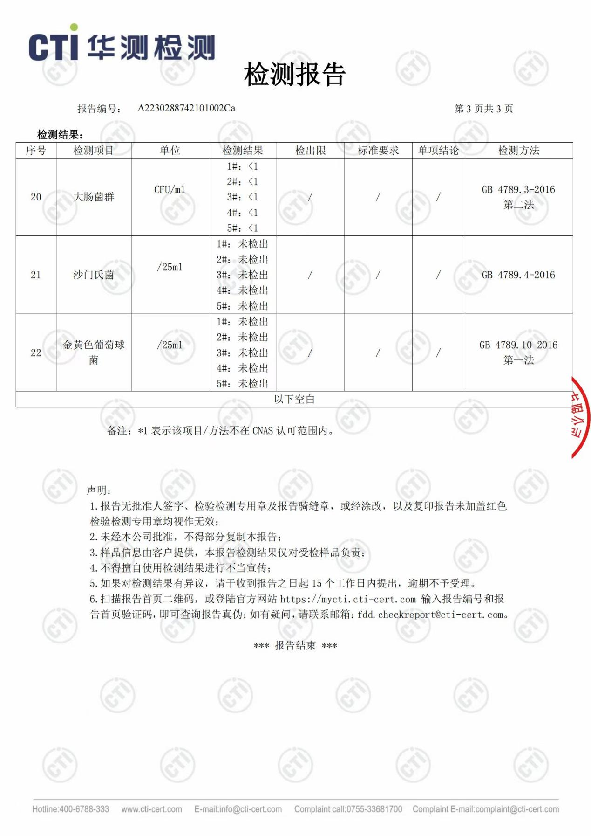

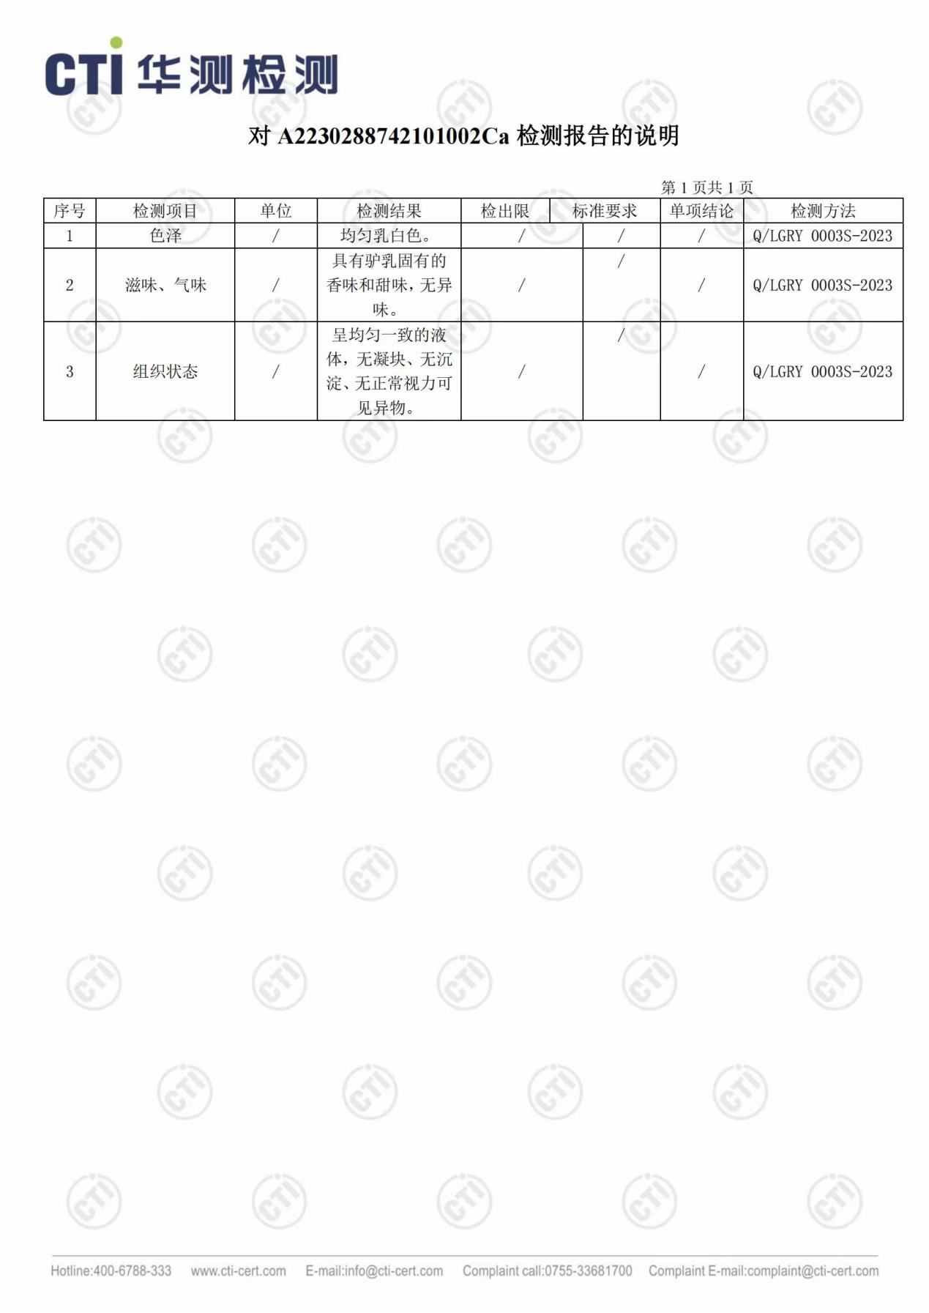

附件2 实验室监测数据汇总

实验室自己分析的数据汇总

|  |  |  |  |  |  |  |  |  |  |  |  |  |  |  |  |  |  |  |  |
| --- | --- | --- | --- | --- | --- | --- | --- | --- | --- | --- | --- | --- | --- | --- | --- | --- | --- | --- | --- |
| 实验数据汇总 | | | | | | | | | | | | | | | | | | | |
| 日期 | 脂肪（g/100 g） | | 蛋白（g/100 g） | | 乳糖（g/100 g） | | 非脂乳固体（g/100 g） | | 酸度（°T） | | 菌落总数 | | 大肠菌群 | | 沙门氏菌 | | 金黄色葡萄球菌 | | |
| 2023年5月1日 | 检测值 | 标准 | 检测值 | 标准 | 检测值 | 标准 | 检测值 | 标准 | 检测值 | 标准 | 检测值 | 标准 | 检测值 | 标准 | 检测值 | 标准 | 检测值 | 标准 |
| 2023年5月6日 | 0.25 | ≥0.2 | 1.7 | ≥1.5 | 6.2 | ≥5.0 | 8.0 | ≥7.8 | 3.2 | ≤6 | 600 | <50000 | <1 | 不得检出 | 未检出 | 不得检出 | 未检出 | 不得检出 |
| 2023年5月12日 | 0.24 | ≥0.2 | 1.9 | ≥1.5 | 6.4 | ≥5.0 | 8.2 | ≥7.8 | 3.6 | ≤6 | 500 | <50000 | <1 | 不得检出 | 未检出 | 不得检出 | 未检出 | 不得检出 |
| 2023年5月15日 | 0.23 | ≥0.2 | 1.5 | ≥1.5 | 6.2 | ≥5.0 | 8.2 | ≥7.8 | 3.2 | ≤6 | 600 | <50000 | <1 | 不得检出 | 未检出 | 不得检出 | 未检出 | 不得检出 |
| 2023年5月26日 | 0.23 | ≥0.2 | 1.7 | ≥1.5 | 6.4 | ≥5.0 | 8.1 | ≥7.8 | 3.5 | ≤6 | 600 | <50000 | <1 | 不得检出 | 未检出 | 不得检出 | 未检出 | 不得检出 |
| 2023年6月6日 | 0.23 | ≥0.2 | 1.9 | ≥1.5 | 6.3 | ≥5.0 | 8.2 | ≥7.8 | 3.1 | ≤6 | 700 | <50000 | <1 | 不得检出 | 未检出 | 不得检出 | 未检出 | 不得检出 |
| 2023年6月17日 | 0.25 | ≥0.2 | 1.5 | ≥1.5 | 6.1 | ≥5.0 | 8.1 | ≥7.8 | 3.2 | ≤6 | 500 | <50000 | <1 | 不得检出 | 未检出 | 不得检出 | 未检出 | 不得检出 |
| 2023年6月28日 | 0.22 | ≥0.2 | 1.6 | ≥1.5 | 6.2 | ≥5.0 | 8.2 | ≥7.8 | 3.5 | ≤6 | 500 | <50000 | <1 | 不得检出 | 未检出 | 不得检出 | 未检出 | 不得检出 |
| 2023年7月6日 | 0.21 | ≥0.2 | 1.7 | ≥1.5 | 6.1 | ≥5.0 | 8.3 | ≥7.8 | 3.6 | ≤6 | 800 | <50000 | <1 | 不得检出 | 未检出 | 不得检出 | 未检出 | 不得检出 |
| 2023年7月18日 | 0.23 | ≥0.2 | 1.6 | ≥1.5 | 6.2 | ≥5.0 | 8.1 | ≥7.8 | 3.2 | ≤6 | 750 | <50000 | <1 | 不得检出 | 未检出 | 不得检出 | 未检出 | 不得检出 |
| 2023年7月23日 | 0.26 | ≥0.2 | 1.5 | ≥1.5 | 6.2 | ≥5.0 | 8.2 | ≥7.8 | 3.1 | ≤6 | 650 | <50000 | <1 | 不得检出 | 未检出 | 不得检出 | 未检出 | 不得检出 |